รายงานผลการทดลองที่ 6

จัดทำโดย

21 64362609 นายธนเดช พร้อมพรชัย 9

22 64362784 นายธนาธิป ตระกรูด 9

เซคที่ 1 กลุ่มที่ 9

เสนอ

ดร.เศรษฐา ตั้งค้าวานิช

รายงานนี้เป็นส่วนหนึ่งของรายวิชา Embedded System 2 305386

ภาคเรียนที่ 2 ปีการศึกษา 2566

1. นิสิตใช้ IDE สำหรับพัฒนาชุดคำสั่งของ Arduino Leonardo ด้วยภาษา C โดยใช้ Arduino IDE เพื่อเขียนโปรแกรม Lab06_x.ino
2. นิสิต เลือกรุ่นบอร์ดเป็น Leonardo
3. นิสิต Verify (คอมไพล์) โปรแกรมที่นิสิตเขียน หากมีข้อผิดพลาด (error) ให้ทำการแก้ไขโปรแกรมที่นิสิตเขียนให้ถูกต้อง
4. นิสิต เลือก COM port ให้ถูกต้อง
5. นิสิต Upload (อัพโหลด) โปรแกรมที่นิสิตเขียน
6. นิสิตบันทึกผลการทดลอง และอธิบายการทำงานของแต่ละคำสั่งในโปรแกรม และทำออกมาในรูปแบบรายงาน
7. ให้นิสิตทำการทดลองที่เหลือ โดยวิธีเดียวกันตั้งแต่ข้อที่ 1 ถึง ข้อที่ 6
8. ถ้าการทำการทดลองใดมีการบ้านหรือแบบฝึกหัดท้ายการทดลอง ให้นิสิตตอบคำถามให้ชัดเจน และถ้าหากเป็นการเขียนโปรแกรม ให้ทำในรูปแบบเช่นเดียวกันกับการทดลอง และแนบมาในรายงานการทดลองพร้อมกันด้วยการทดลองที่ 6_1

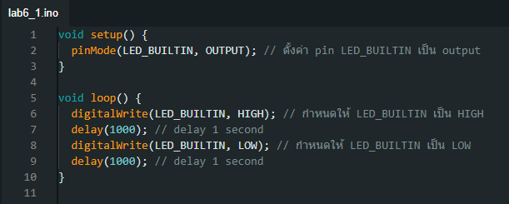

ผลการทดลอง

* ไป LED builtin ของ Arduino ติดและดับทุกๆ 1 วินาที

การทดลองที่ 6_2

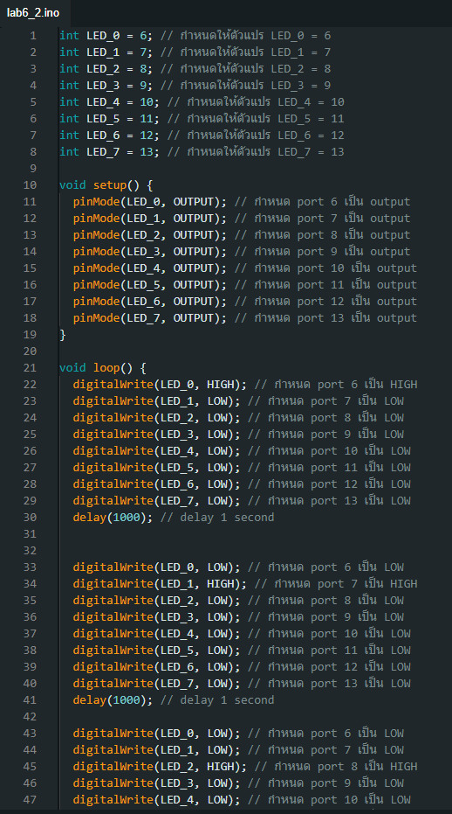

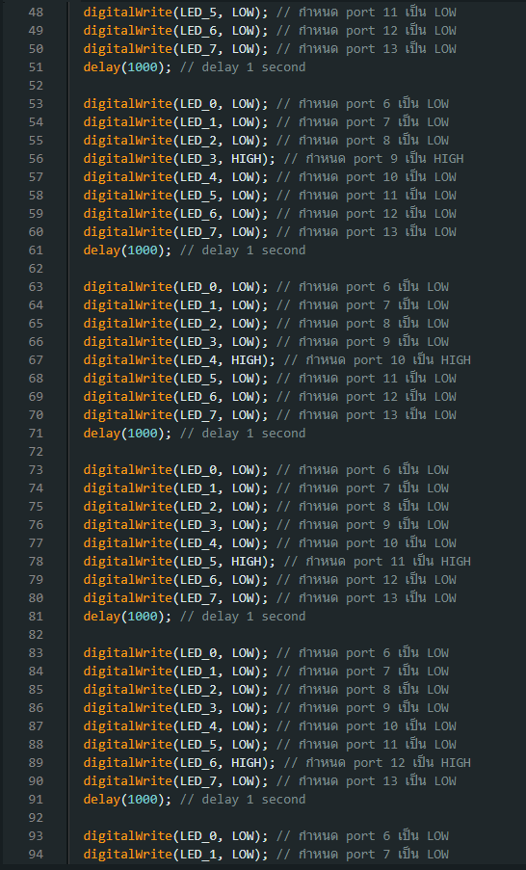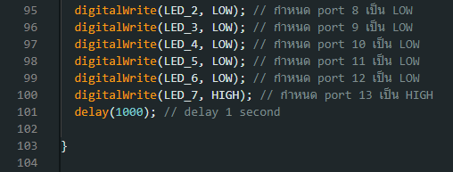

ผลการทดลอง

* ไฟ LED ไล่จาก LED 0 ไปถึง LED 7 โดยเปลี่ยนทุกๆ 1 วินาที และวนแบบนี้เรื่อยๆ

การทดลองที่ 6_3

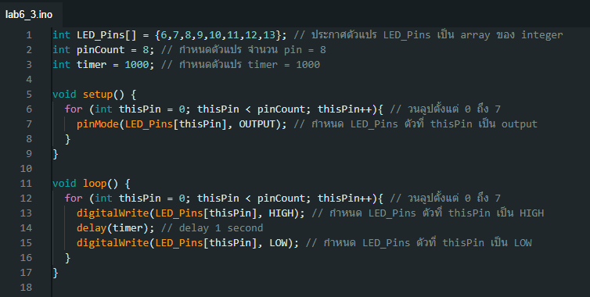

ผลการทดลอง

* ไฟ LED ไล่จาก LED 0 ไปถึง LED 7 โดยเปลี่ยนทุกๆ 1 วินาที และวนแบบนี้เรื่อยๆ

แบบฝึกหัดการทดลองที่ 6_1

1. ให้นิสิตต่อวงจรตามรูปที่ 6.1 หรือ 6.2
2. นิสิตเขียนโปรแกรมแก้ไขจากการทดลองที่ 6_3 โดยให้ LED ไฟวิ่งในทิศทางตรงกันข้ามกับผลลัพธ์ในทดลองที่ 6_3

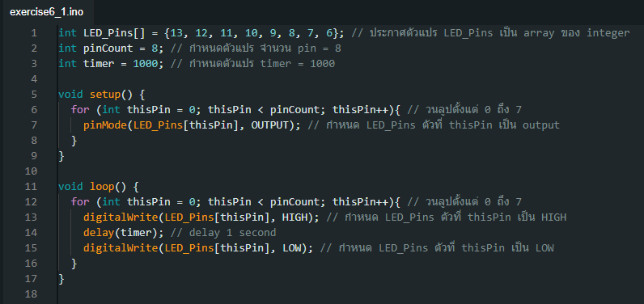

แบบฝึกหัดการทดลองที่ 6_2

1. ให้นิสิตต่อวงจรตามรูปที่ 6.1 หรือ 6.2
2. ให้นิสิตแก้ไขการต่อวงจร โดย

D10 ต่อกับ LED0

D11 ต่อกับ LED1

D12 ต่อกับ LED2

D13 ต่อกับ LED3

D6 ต่อกับ LED4

D7 ต่อกับ LED5

D8 ต่อกับ LED6

D9 ต่อกับ LED7

1. นิสิตเขียนโปรแกรมแก้ไขจากการทดลองที่ 6_3 โดยให้ LED ไฟวิ่งตามทิศทางเดิมตามผลลัพธ์ในทดลองที่ 6_3

